



для студентов по работе с электронно-образовательным ресурсом «Moodle»

междисциплинарный курс: МДК 02.01 Организация технологических процессов на объекте капитального строительства

специальность СПО: 08.02.01 Строительство и эксплуатация зданий и сооружений

Тольятти, 2024

В данной работе предоставляется опыт реализации образовательной программы в режиме дистанционного взаимодействия.

Курс Системы Дистанционного Обучения «МДК 02.01 Организация технологических процессов на объекте капитального строительства» разработан преподавателем ГАПОУ КТиХО – Стенькиной Н.В., Шабашовой С.Г.

Курс расположен на официальном сайте СДО Moodle нашей образовательной организации.

Экспертная комиссия конкурса может воспользоваться следующими данными для самостоятельного просмотра курса:

Перейдите по следующей ссылке: [http://www.h809171248.nichost.ru](http://www.h809171248.nichost.ru/)

Логин: ktiho

Пароль: Moodle-2024

Далее представлено подробное описание курса с иллюстрациями.

В начале курса предоставлена информация о названии МДК; перечень тем, изучаемых в МДК, инструкции по взаимодействию с курсом, включая количество часов и форму итоговой аттестации; информация о том, что должен освоить студент в ходе изучения данного курса; способы связи с преподавателем.

[Электронный курс](http://www.h809171248.nichost.ru/course/view.php?id=128) [МДК 02.01 Организация технологических процессов на объекте капитального строительства](http://www.h809171248.nichost.ru/course/view.php?id=128)

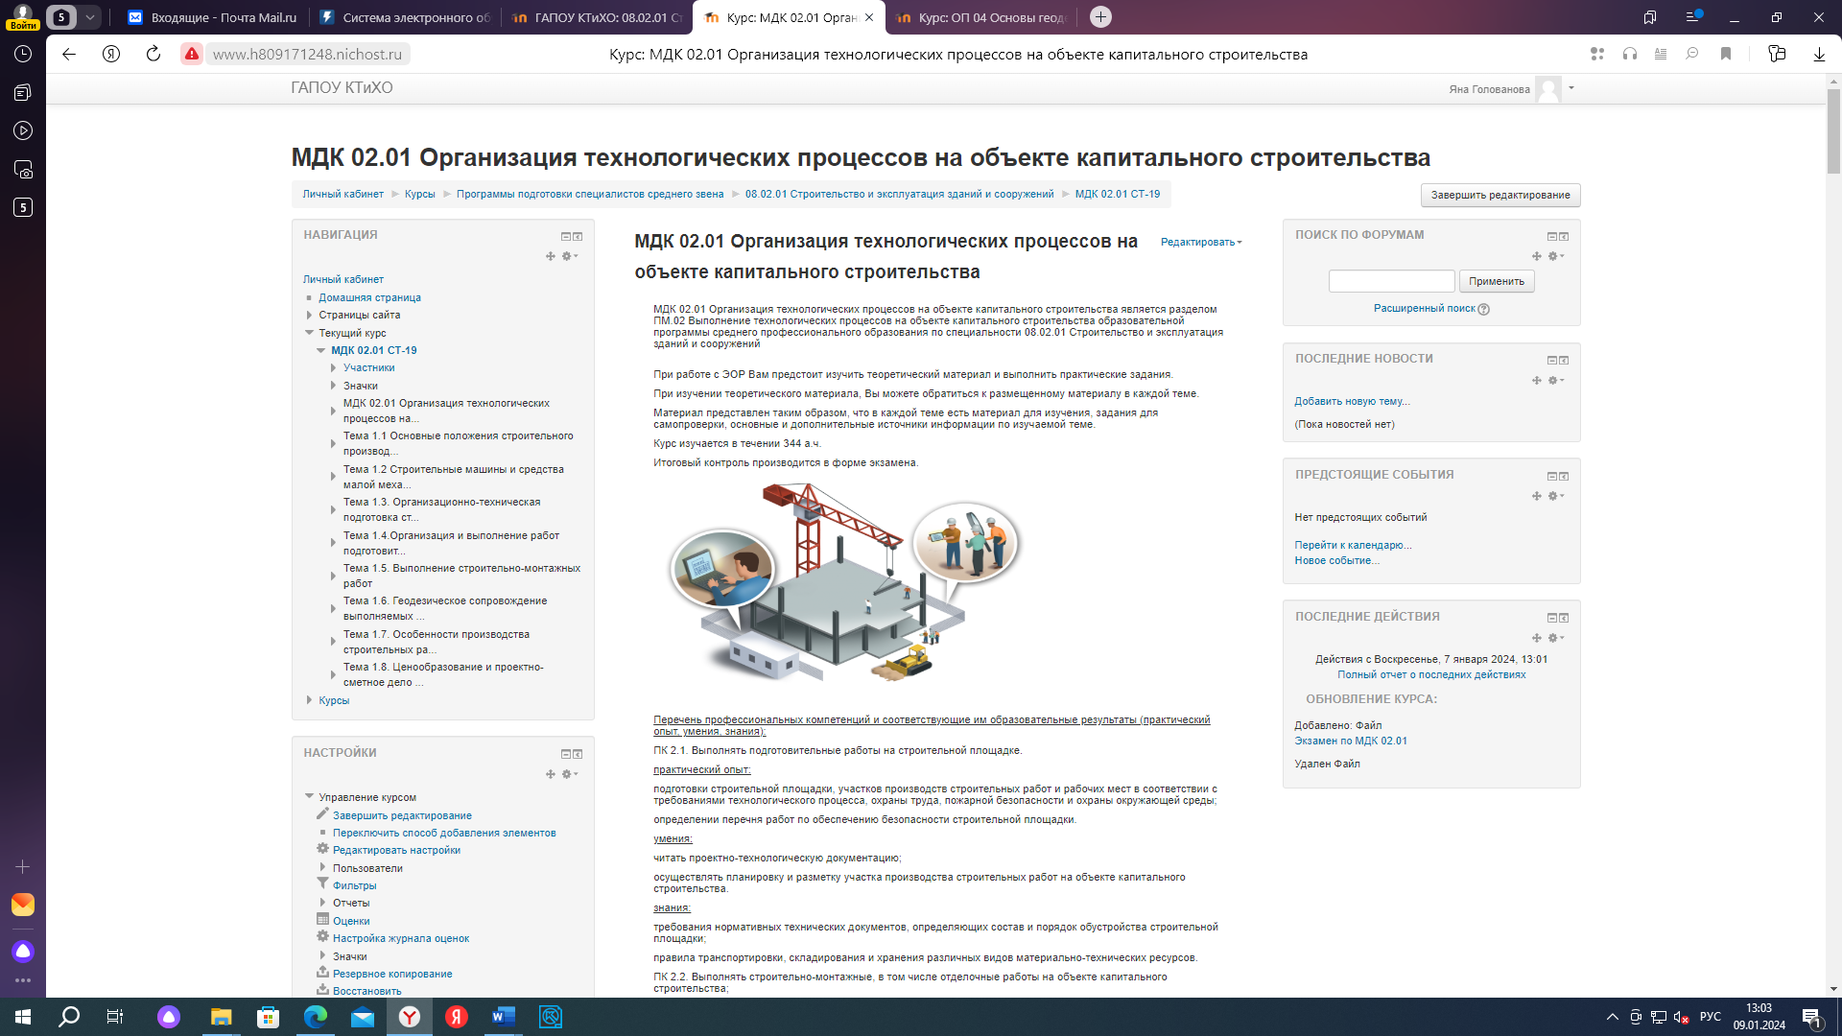

Связь с преподавателем осуществляется посредством новостного форума.

Так же, основная информация о курсе содержит глоссарий с основными терминами и определениями, и папку с учебной литературой и нормативной документацией, необходимой для изучения дисциплины.

Курс содержит ссылку на учебную литературу в электронной-библиотечной системе Znanium. Каждый студент заходит в ЭБС по выданному логину и паролю.

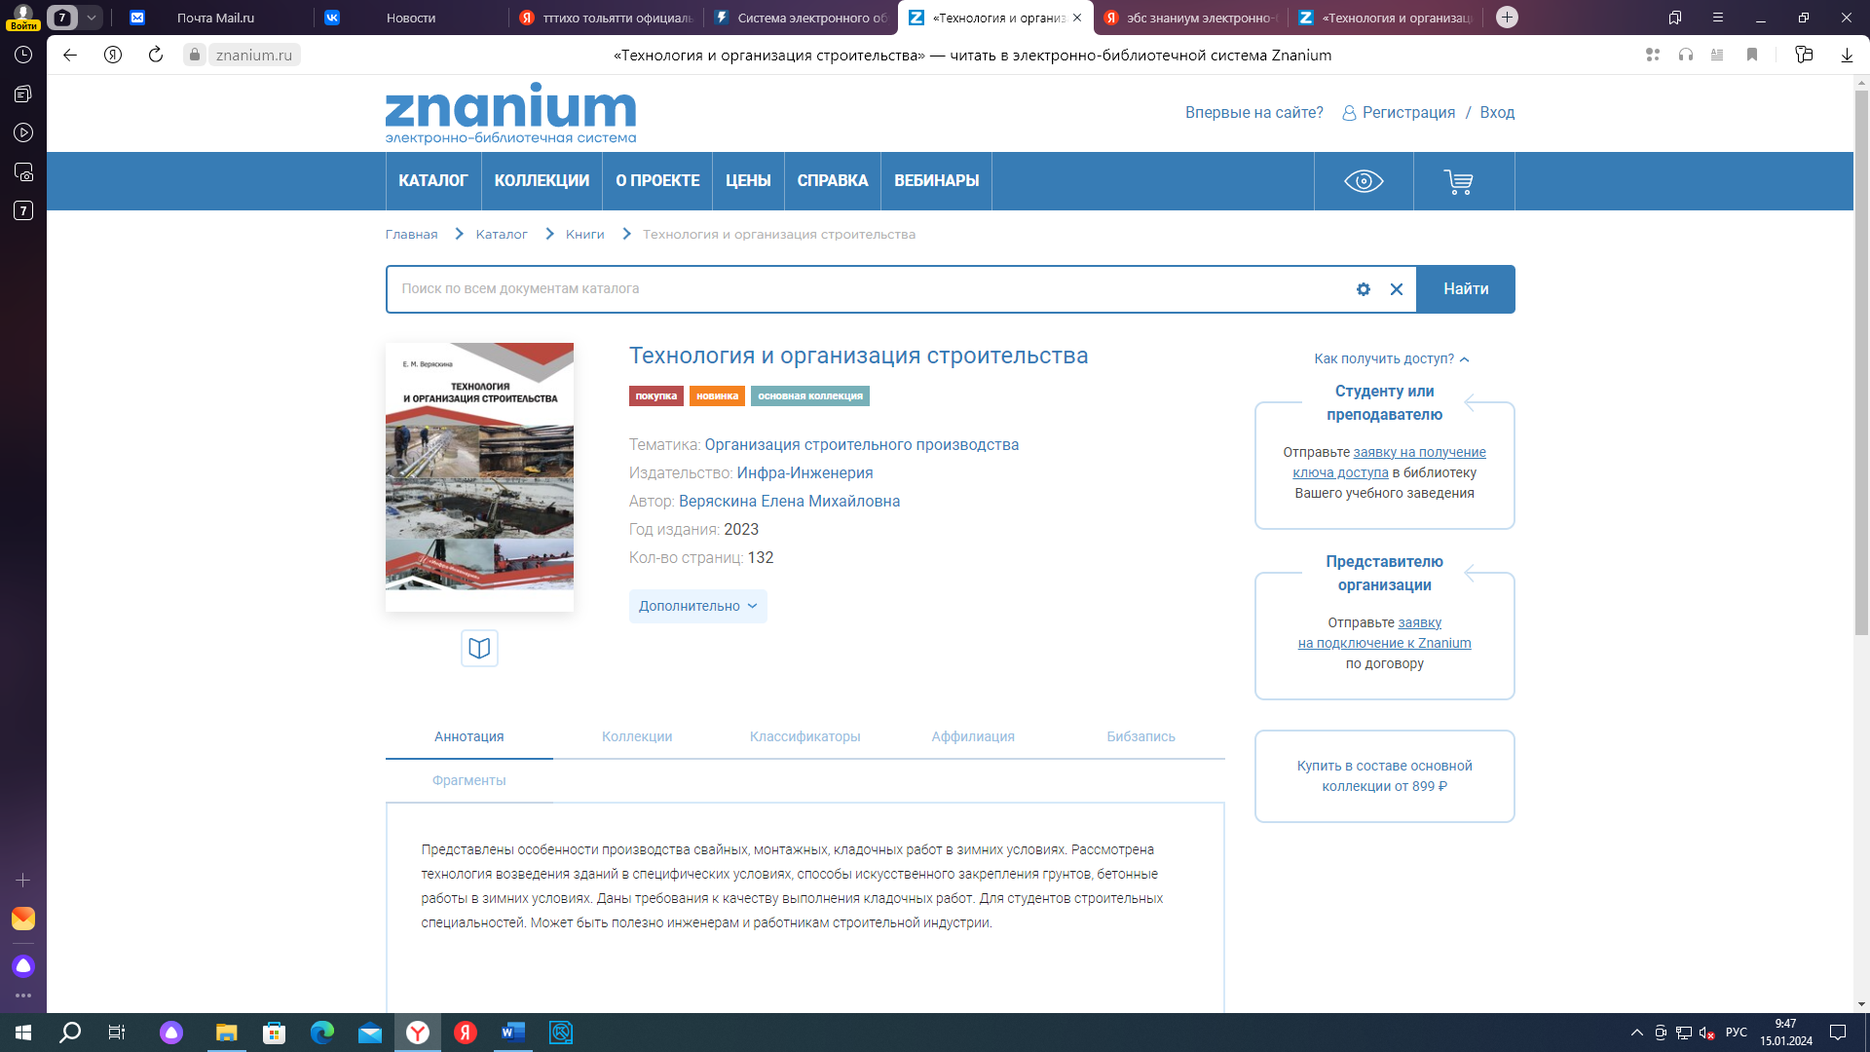

Для лучшего усвоения курса, представлены различные учебные, методические и контрольно-оценочные материалы в электронном виде по темам.

Электронный курс содержит в себе:

1. [Лекционный материал по темам](http://www.h809171248.nichost.ru/pluginfile.php/6423/mod_resource/content/2/Лекции%20УМ01.pdf) (в т.ч. презентации, видео-лекции).

2. [Практические занятия.](http://www.h809171248.nichost.ru/mod/assign/view.php?id=19590)

3. [Тесты для самоконтроля.](http://www.h809171248.nichost.ru/mod/quiz/view.php?id=4505)

4. [Нормативные и методические документы, электронные учебники по МДК.](http://www.h809171248.nichost.ru/mod/folder/view.php?id=4557)

5. [Итоговую аттестацию по МДК.](http://www.h809171248.nichost.ru/pluginfile.php/9822/mod_resource/content/2/Экзамен%20ОП.04%20Основы%20геодезии.pdf)

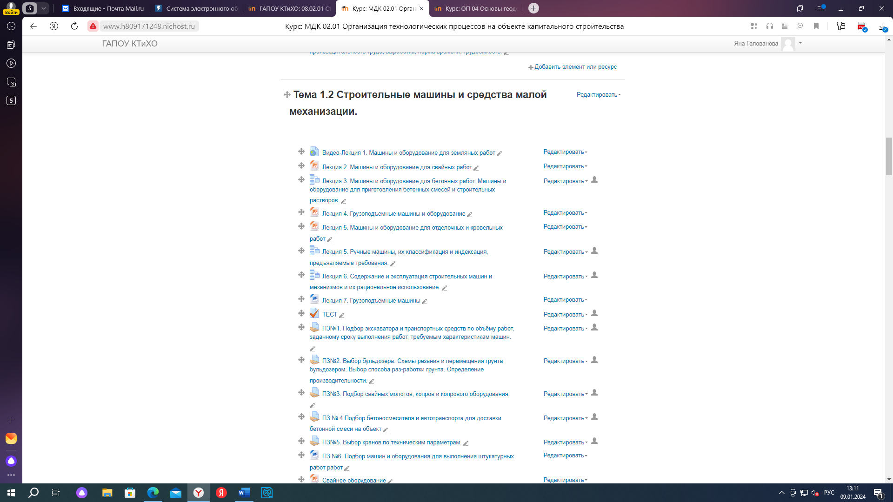

Каждый элемент курса имеет описание, за счет чего, студент может ознакомится с его назначением.

По каждой изучемой теме размещен лекционный материал в формате PDF со списком лекций. Так же, в дополнение к лекционному материалу, имеются презентации для более подробного изучения данной темы.

Наиболее эффективно применение в дистанционном обучении видео-лекций.

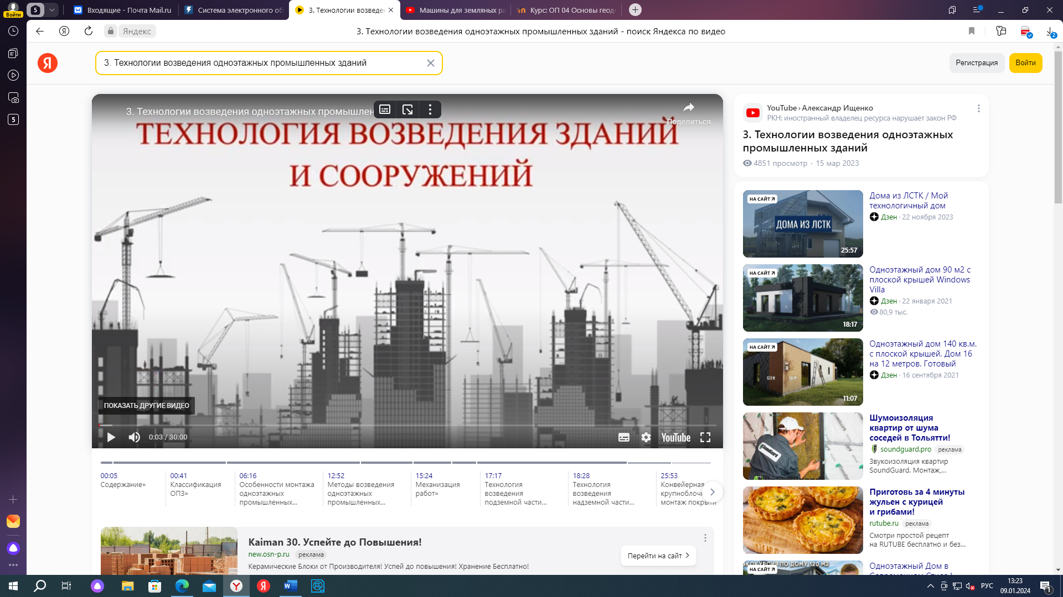

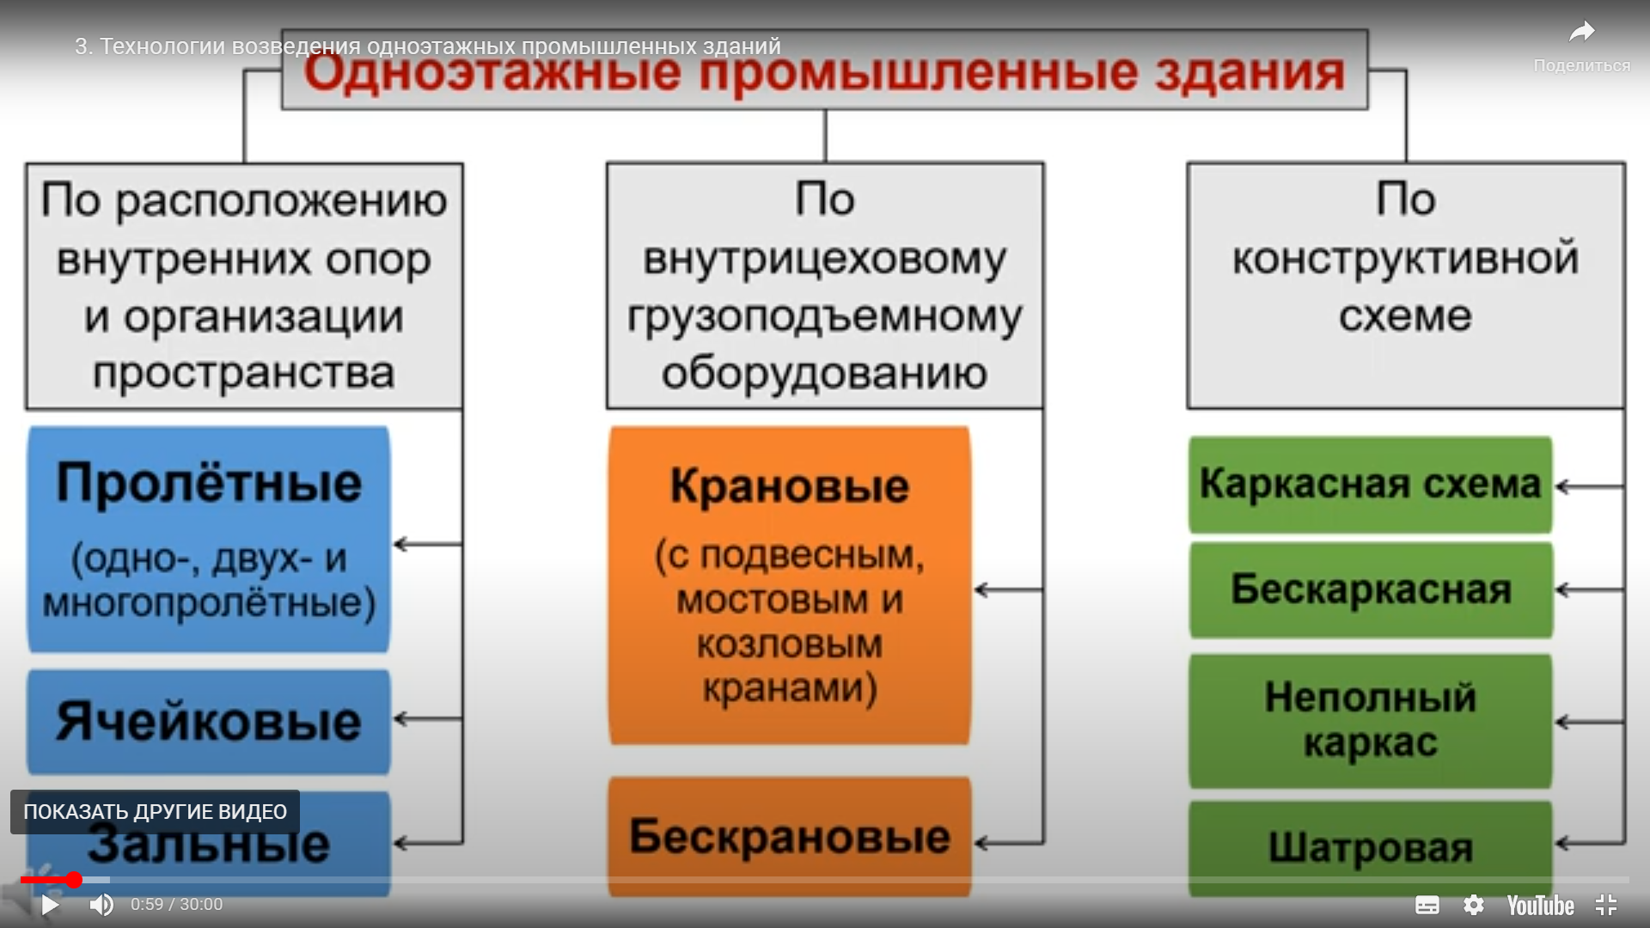

После изучения лекционного материала в учебном курсе имеются вопросы для самоконтроля. Элемент тестирования (опроса) дает возможность проводить промежуточную аттестацию по изложенному материалу, а педагогу без временных затрат видеть результат прохождения тестирования.

Для студентов тестирование имеет следующий вид:

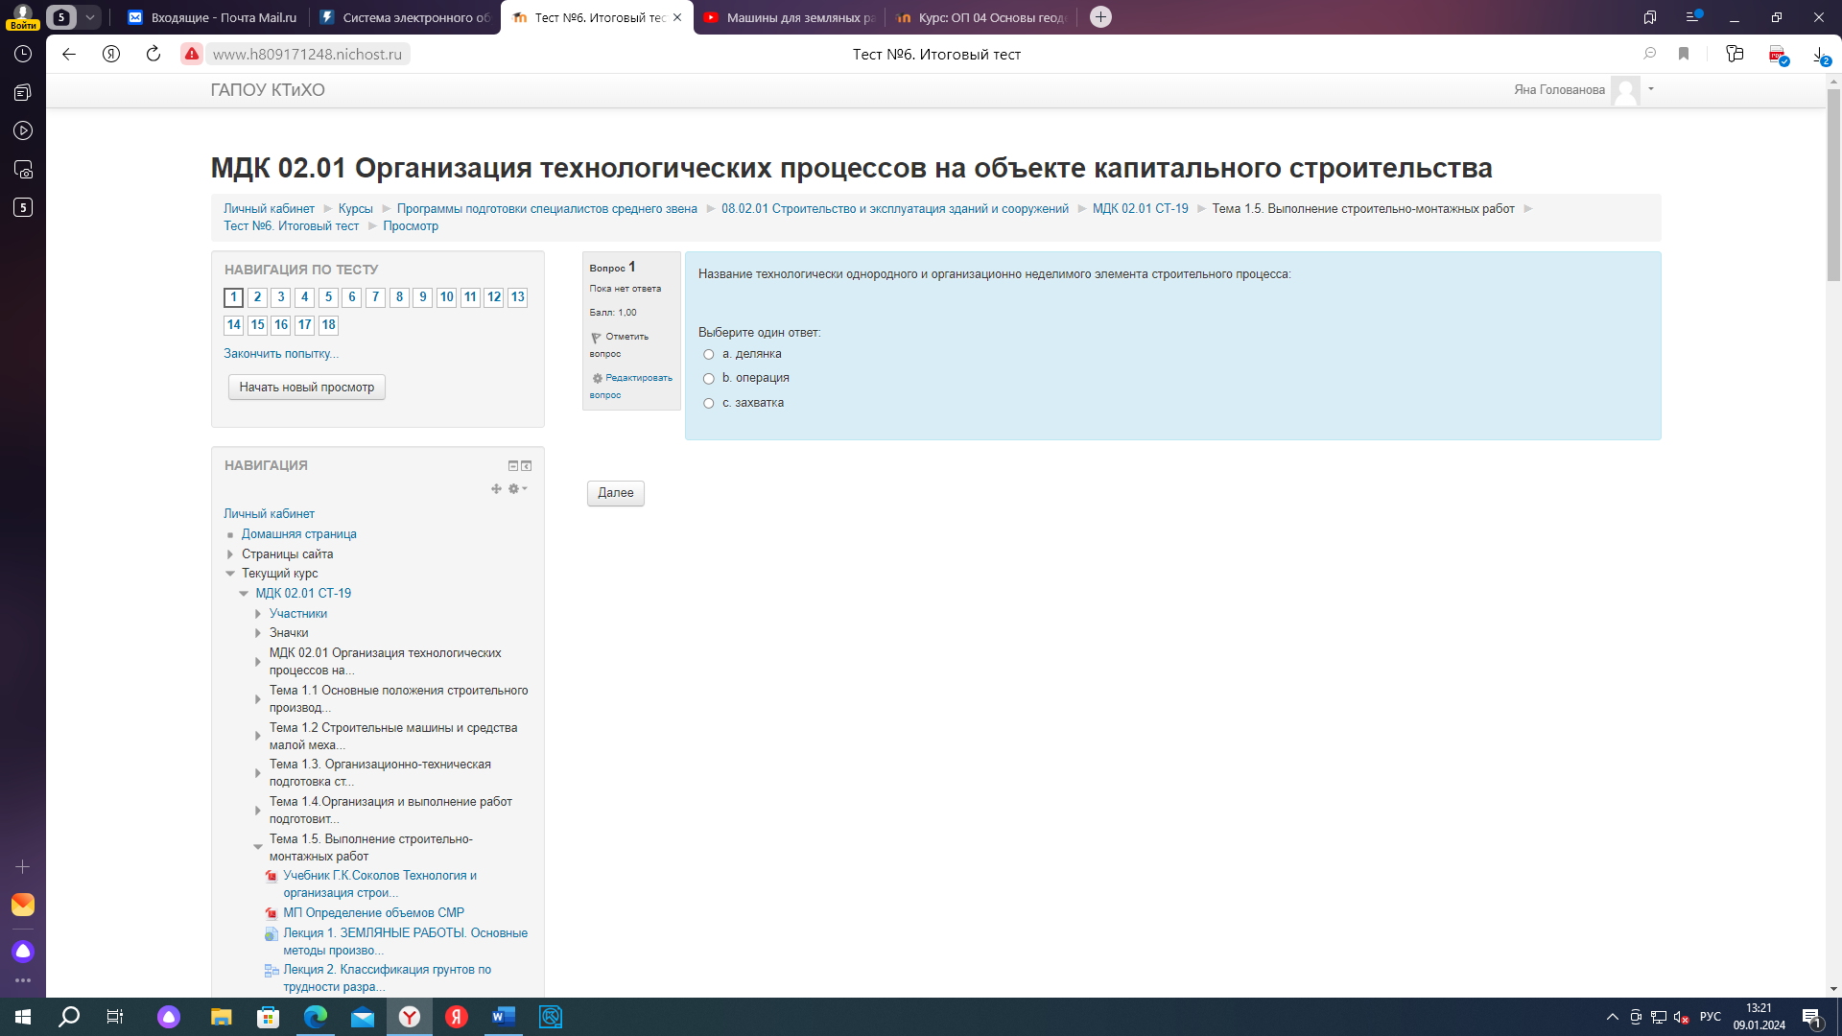

В соответствии с рабочей программой дисциплины, в каждом изучаемом разделе имеется практическая или лабораторная работа, направленная на самостоятельное изучение и закрепление учебного материала.

Любое самостоятельное задание курса включает дополнительную информацию по его выполнению и предоставляет возможность отправки работы на проверку. Так это выглядит у преподавателя:

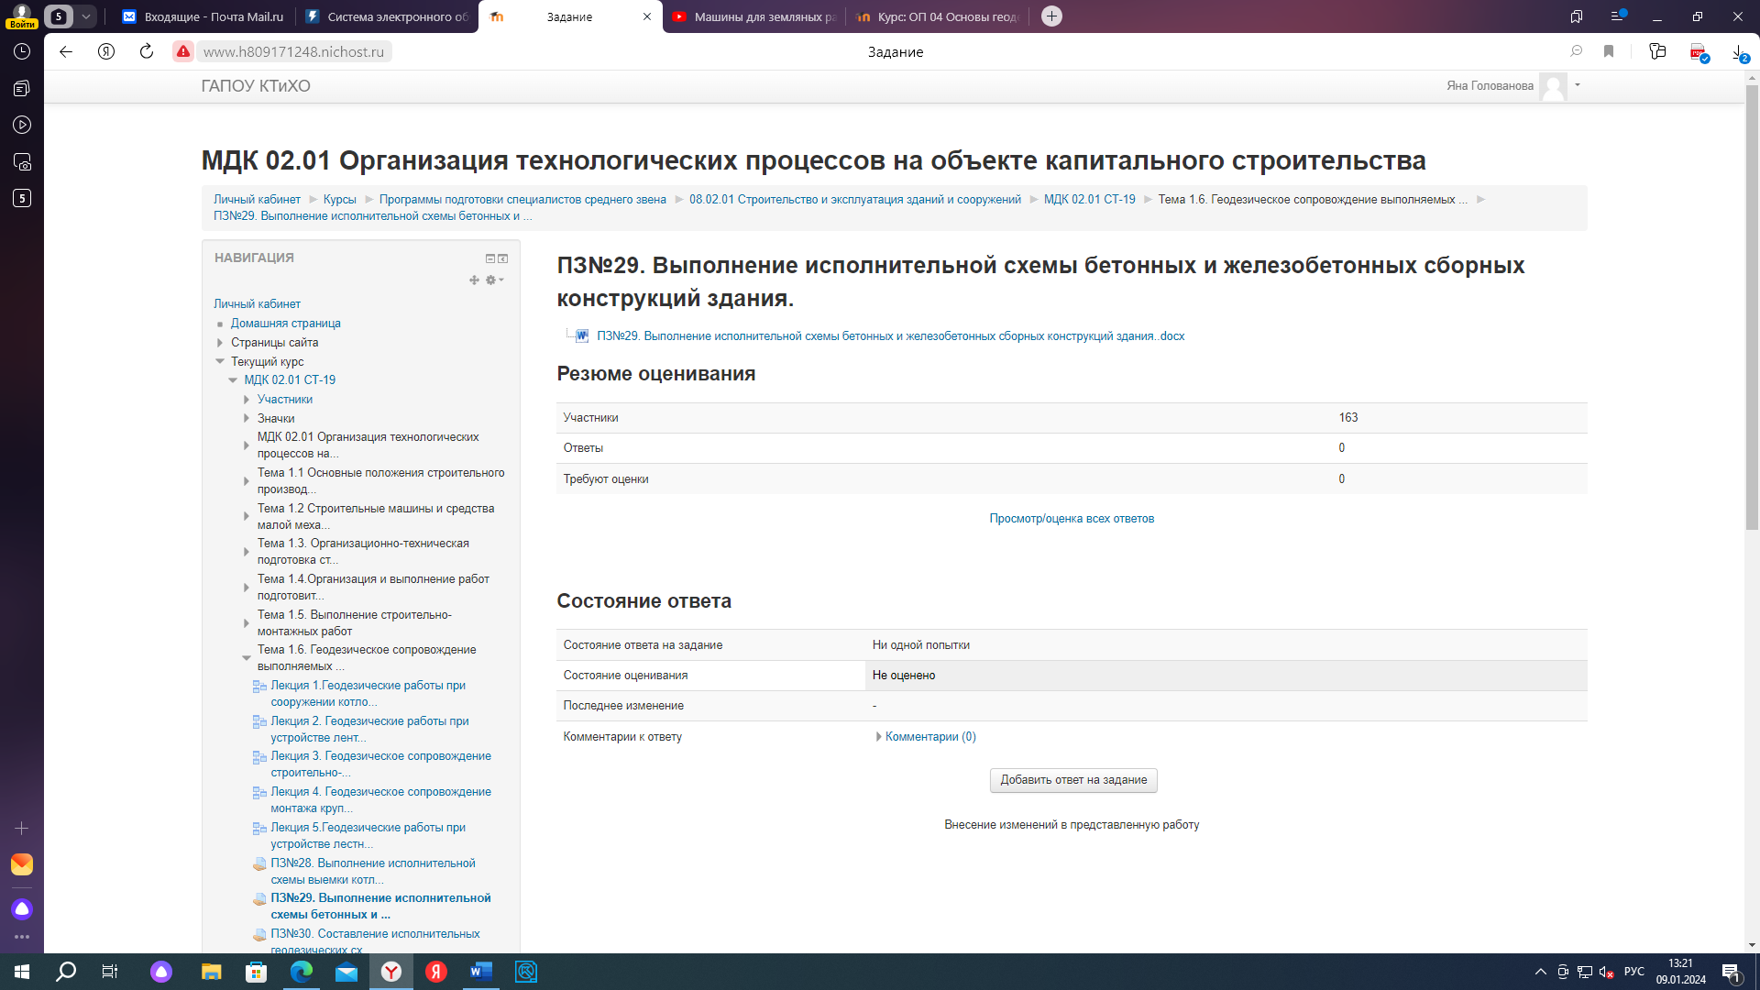

Выполненную работу студент должен отправить на проверку не позднее указанного срока.

Так же на курсе есть раздел «Экзамен».

Экзамен представлен в форме тестирования и практико-ориентированного задания по вариантам. Выполненное экзаменационное задание студент присылает непосредственно на почту преподавателя.

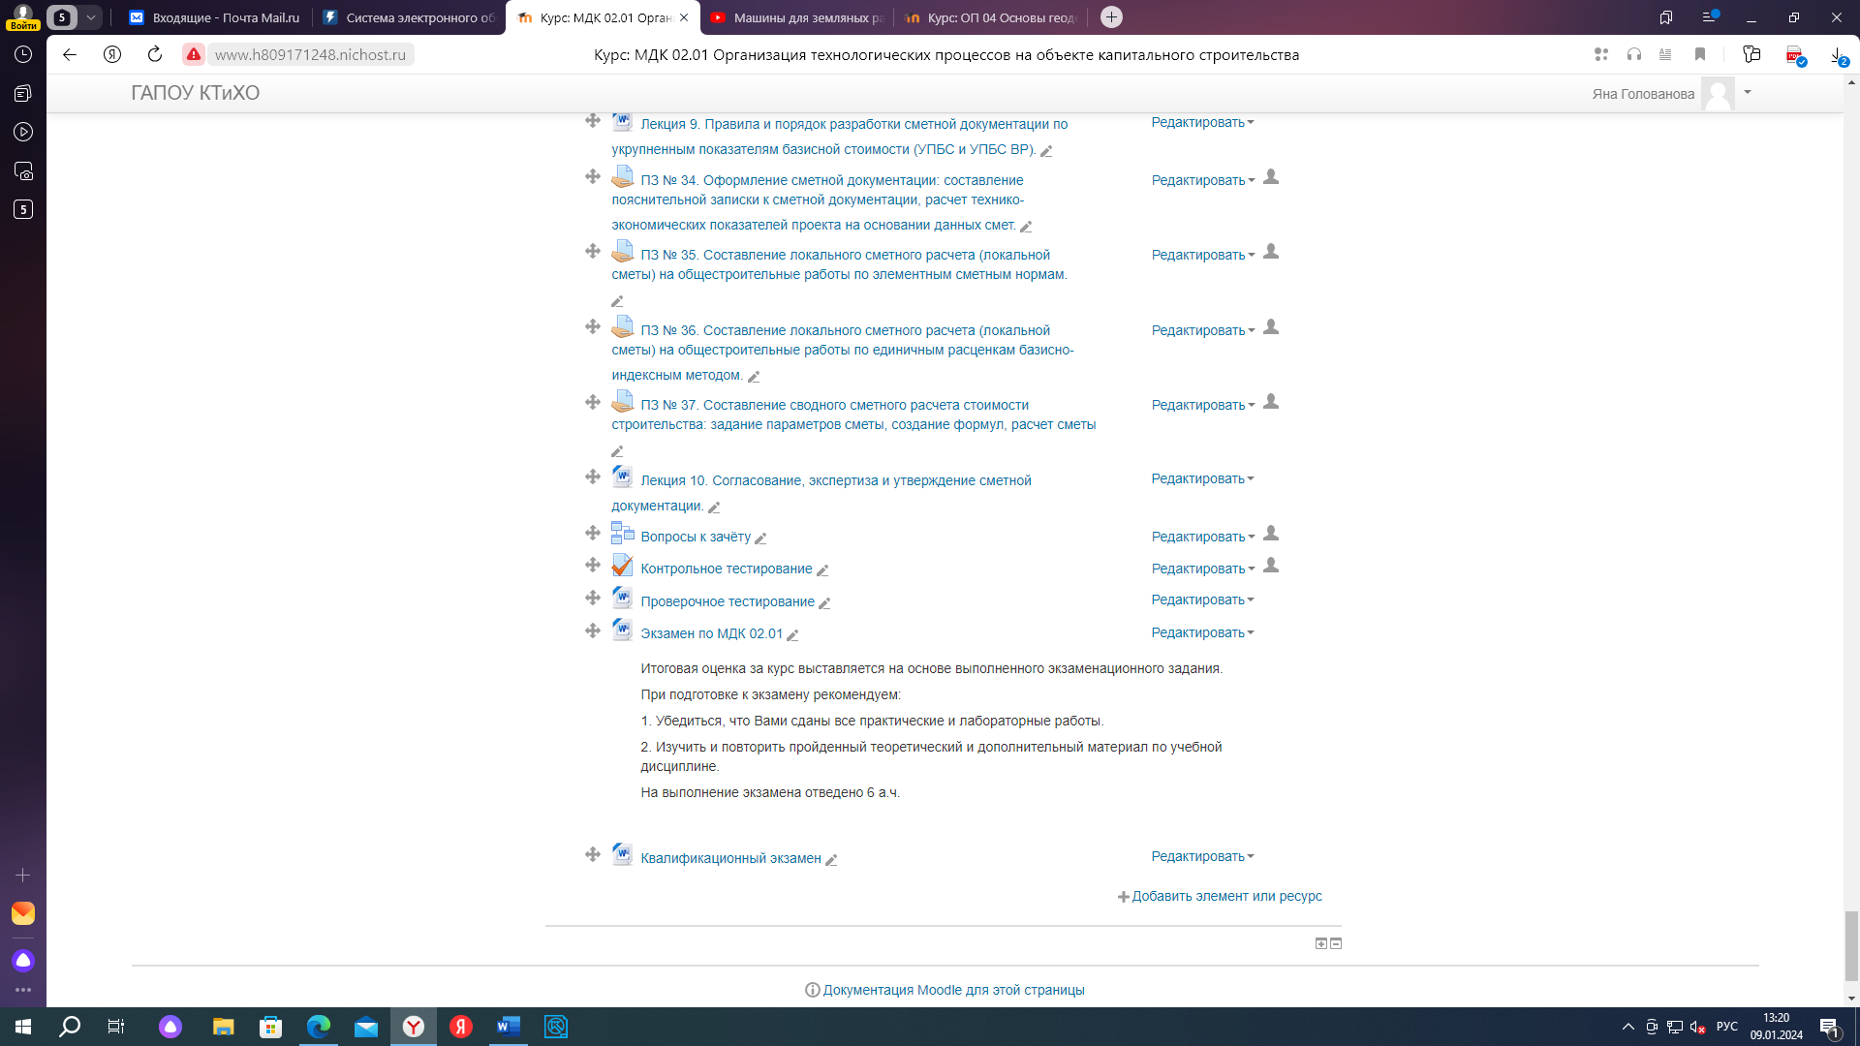

Данный электронно-образовательный ресурс включает в себя все необходимые материалы для изучения дисциплины и возможности для непосредственного взаимодействия с преподавателем.

Таким образом, система СДО и данный курс при необходимости способна заменить очный формат обучения на дистанционный без каких-либо потерь, с возможностью онлайн подключения и ведения лекций через вебинар-конференции, и предусматривающий сдачу работ в дистанционном формате взаимодействуя с официальной системой СДО колледжа.